Domofon z kamerą zewnętrzny gira 122000 - podpowiadamy dlaczego warto go mieć
W naszym artykule podpowiadamy dlaczego warto kupić domofon z kamerą zewnętrzny gira 122000. Zachęcamy do zapoznania się z naszym artykułem.

Domofony i ich rodzaje
W każdym domu oraz w każdym mieszkaniu znajduje się taki element jak domofon. To dzięki niemu otwieranie drzwi jest znacznie ułatwione to ważne zarówno dla mieszkańców apartamentów usytuowanych na wysokich pięgtrach jak i dla właścicieli domów zlokalizowanych w sporej odległości od furtki czy bramy wejściowej. Co ciekawe domofony dzielimy ze względu na miejsce, w którym są zamontowane, na domofony zewnętrzne oraz na domofony wewnętrzne. W naszym dzisiejszym artykule skupimy się głównie na domofonach zewnętrznych, ponieważ chcemy przedstawić wam jeden z modeli tego użytecznego sprzętu, mowa o domofonie z kamerą zewnętrzny gira 122000.

Domofon z kamerą zewnętrzny gira 122000 - dane techniczne

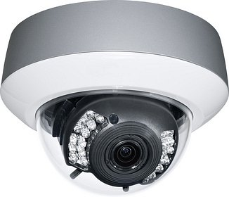
Domofon z kamerą zewnętrzną Gira 122000 to produkt, który z łatwością zamontujemy na ścianie lub na suficie. Natomiast kamera z możliwością ustawieni w trzech osiach, może być instalowana w dowolnym miejscu - przy wejściu do budynku czy przy bramie wjazdowej. Kamera działa zintegrowanie z oświetleniem LED na podczerwień, które działa także w całkowitej ciemności. Jest także zaprojektowano w taki sposób by była odporna na zmiany atmosferyczne, posida układ ogrzewania.

